Anexa nr. 1
la Regulamentul cu privire la achizițiile
publice de valoare mică

ANUNŢ DE PARTICIPARE SIMPLIFICAT
PENTRU ACHIZIȚIA DE VALOARE MICĂ
Privind achiziţionarea Materiale de construcție.

prin achiziţie publică de valoare mică.
1. Denumirea autorităţii contractante Penitenciarul nr.11-Bălți
2. IDNO 1006601002651
3. Adresa: mun. Bălţi, str. Ştefan cel Mare 78 A
4. Numărul de telefon/fax: (0231) 2-30-93
5. Adresa de e-mail oficială ale autorităţii contractante: p11logistica@anp.gov.md

6. Adresa de e-mail sau pagina web oficială de la care se va putea obţine accesul la documentaţia de atribuire: documentaţia de atribuire este anexată în cadrul procedurii în SIA RSAP.
7. Tipul autorităţii contractante şi obiectul principal de activitate (dacă este cazul, menţiunea că autoritatea contractantă este o autoritate centrală de achiziţie sau că achiziţia implică o altă formă de achiziţie comună) Instituție de stat cu statut special.
8. Cumpărătorul invită operatorii economici interesaţi, care îi pot satisface necesităţile, să participe la procedura de achiziţie privind livrarea/prestarea următoarelor bunuri/servicii:

Lista materialelor de construcție

Cod CPV | Nr. d/o | Denumirea bunurilor/serviciilor solicitate | Unitatea de măsură | Cantitatea | Specificarea tehnică deplină solicitată, Standarde de referinţă
 | 1. | Adeziv de montaj (germetic) | buc | 10 | HC -35/1000 GROS.55MM  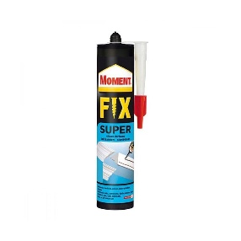
 | 2. | Cuie | kg | 15 | Cuie 70mm  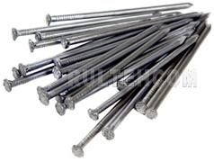
 | 3. | Cuie | kg | 40 | Cuie 120 mm
 | 4. | Diblu metalic pentru montare F 8 M | buc | 200 | Diblu metalic pentru montare F 8 M 8*120 (ancher)  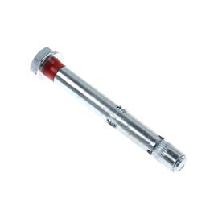
 | 5. | Adeziv universal | kg | 2000 | Adeziv universal pentru teracotă ambalat în saci de hîrtie cu vol.25 kg  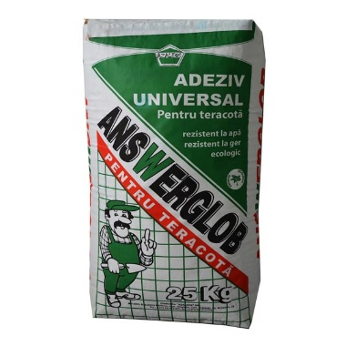
 | 6. | Faianță | m² | 30 | Faianță 600x600 mm, gri/azuriu deschis,
 | 7. | Diblu pentru montare | buc | 2000 | Diblu cu șurub cui percuție pentru montare d.6 x 60  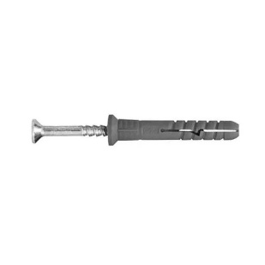
 | 8. | Dizolvant | buc | 20 | Dizolvant 646  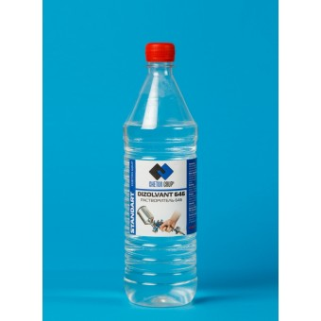
 | 9. | Șurub autofiletant p/u lemn negru | buc | 1000 | Șurub autofiletant p/u lemn 4,8x50  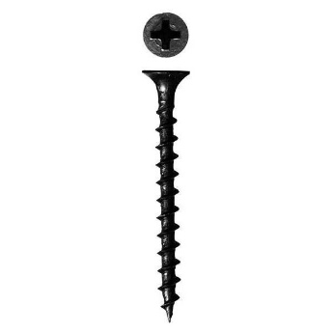
 | 10. | Corp de iluminat LED | buc | 6 | Corp de iluminat LED 18 W (200x200 mm)  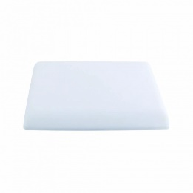
 | 11. | Corp de iluminat LED | buc | 8 | Corp de iluminat LED 600x600 mm  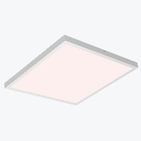
 | 12. | Fuga | kg | 15 | Fuga universal gri deschis
 | 13. | Plasă armare din fibră de sticlă pentru tencuit, ochi 10x10mm | m² | 200 | Plasă armare din fibră de sticlă pentru tencuit, ochi 10x10mm 120g/m²  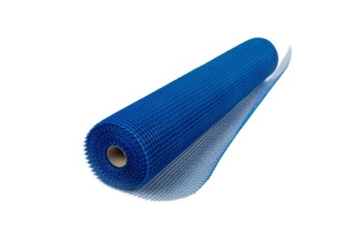
 | 14. | Rulou pentru vopsit texalon | buc | 10 | Rulou pentru vopsit texalon 25cm  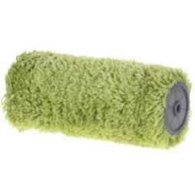
 | 15. | Racord PPR | buc | 20 | Racord PPR Prolipropilen filet interior  d.20 x ½ FE KAS  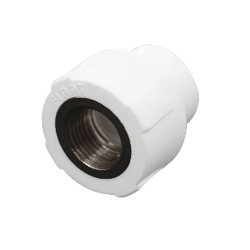
 | 16. | Racord PPR | buc | 70 | Racord PPR Prolipropilen filet exterior  d.20 x ½ FE KAS  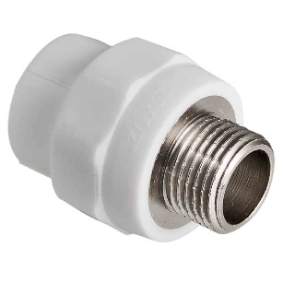
 | 17. | Teu PPR | buc | 20 | Teu PPR 50x20x50  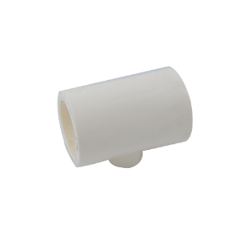
 | 18. | Teu PPR | buc | 10 | Teu PPR 32x20x32  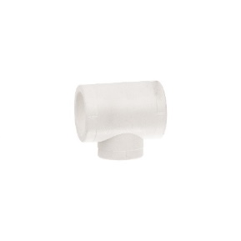
 | 19. | Teu PPR | buc | 30 | Teu PPR 20x20x20  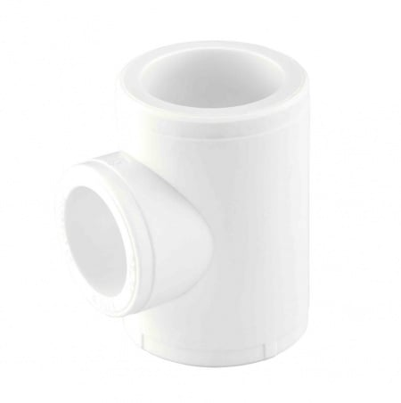
 | 20. | Cot PPR | buc | 30 | Cot PPR 90 D.50  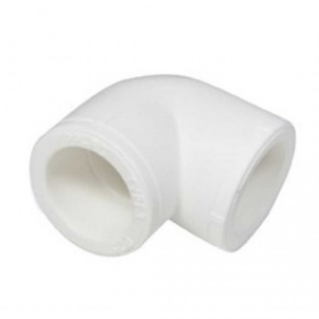
 | 21. | Mufa PPR | buc | 10 | Mufa PPR D.50  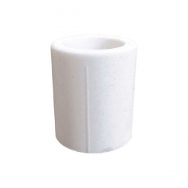
 | 22. | Mufa PPR | buc | 60 | Mufa PPR D.20
 | 23. | Racord demontabil PPR | buc | 15 | Racord demontabil PPR D.50 filet interior  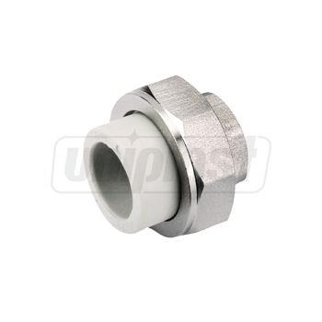
 | 24. | Racord demontabil PPR | buc | 15 | Racord demontabil PPR D50 filet exterior  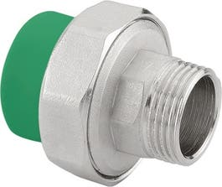
 | 25. | PPR PIPE | buc | 30 | PPR PIPE CLAM d.32  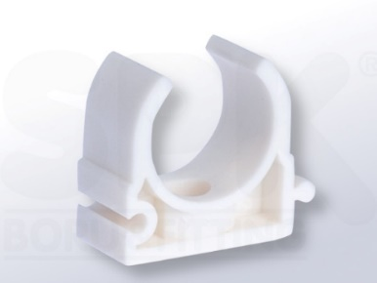
 | 26. | PPR Clips | buc | 50 | PPR Clips d.20  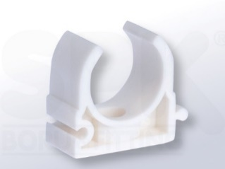
 | 27. | Dop PPR | buc | 10 | Dop PPR D 50  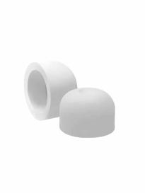
 | 28. | Dop PPR | buc | 10 | Dop PPR D 32  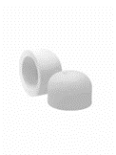
 | 29. | Reducție PPR | buc | 10 | Reducție PPR 32/20  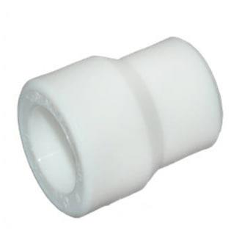
 | 30. | Reducție PPR | buc | 10 | Reducție PPR 50/32  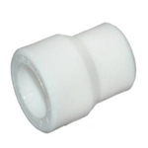
 | 31. | Baghete | m/l | 60 | Baghete din poliuritan 2000 x 30 x 1.5  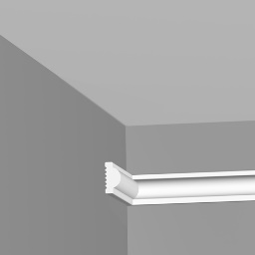
 | 32. | Vopsea email gri | cutie | 30 | Vopsea email culoare gri ambalată în cutie 2,7l  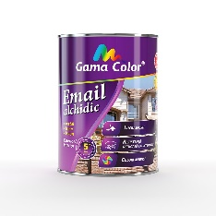
 | 33. | Vopsea email | cutie | 5 | Vopsea email, culoare albă, ambalată în cutie 2,7l  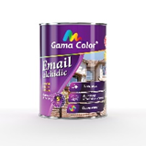
 | 34. | Chit montare radiatoare | set | 15 | Chit montare radiatoare  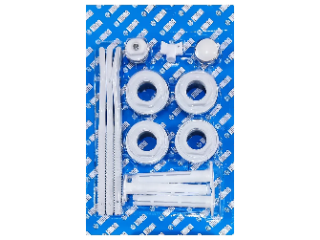
 | 35. | Prize interioare | buc | 8 | Prize euro interioare  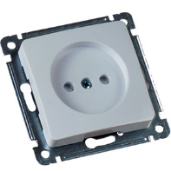
 | 36. | Prize pentru internet | buc | 4 | Prize pentru internet  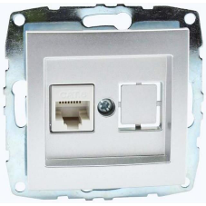
 | 37. | Rame triple pentru prize | buc | 4 | Rame triple pentru prize  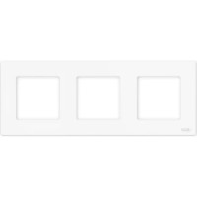
 | 38. | Cornier antiderapant din aluminiu | m/l | 8 | Prag din aluminiu pentru trepte P6 cu bandă  antiderapantă 2 m  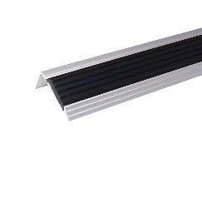
 | 39. | Cutie de distribuție (Switch) | buc | 1 | Cutie de distribuție (Switch) 370 x 275 x 135 mm  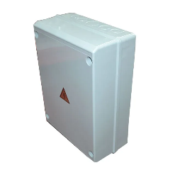
 | 40. | Tablou electric | buc | 3 | Tablou electric 8 module, alb  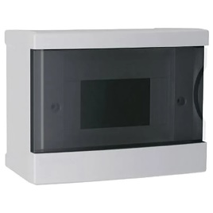
 | 41. | Conexiune VAGA | buc | 20 | Conexiune VAGA pentru cablu cu două fire  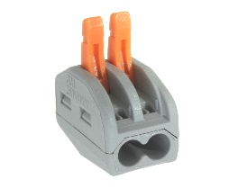
 | 42. | Conexiune VAGA | buc | 20 | Conexiune VAGA pentru cablu cu trei fire  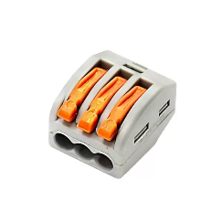
 | 43. | Proiector LED 20W | buc | 4 | Proiector LED 20W  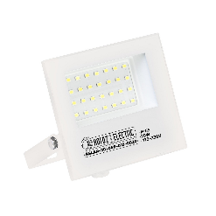
 | 44. | Jgheab semicercular pentru acoperiș | m/l | 20 | Jgheab semicercular pentru acoperiș  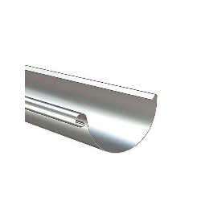
 | 45. | Cot burlan | buc | 12 | Cot burlan  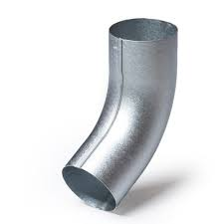
 | 46. | Burlan | m/l | 14 | Burlan  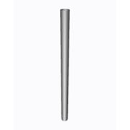
 | 47. | Brățară burlan | buc | 10 | Brățară burlan  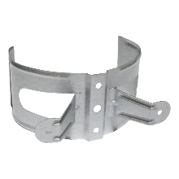
 | 48. | Gură scurgere jgheab | buc | 6 | Gură scurgere jgheab  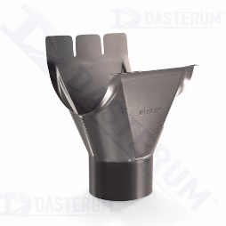
 | 49. | Îmbinare jgheab | buc | 8 | Îmbinare jgheab  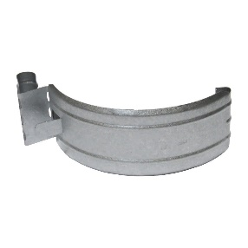
 | 50. | Cornier din plastic | buc | 40 | Cornier din plastic perforat cu plasa 21x21x3000mm  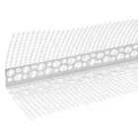
 | 51. | Disc pentru ferestrău circular | buc | 2 | Disc pentru ferestrău circular d.160x2x30mm  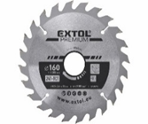
 | 52. | Disc de tăiat piatra cu diamant | buc | 2 | Disc de tăiat piatra cu diamant d.230x22,2 mm  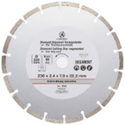

9. În cazul în care contractul este împărţit pe loturi, un operator economic poate depune oferta (se va selecta):
pentru un singur lot;
10. Termenele şi condiţiile de livrare/prestare solicitate: În termen de 15 zile de la înregistrarea contractului.
11. Termenul de valabilitate a contractului:31.12.2026.
12. Scurtă descriere (indicați după caz) a criteriilor de calificare:
Nr. d/o | Descrierea criteriului/cerinței | Mod de demonstrare a îndeplinirii criteriului/cerinței: | Nivelul minim/  Obligativitatea
1. | Cerere de participare | Completat în conformitate cu Anexa.nr.7 din Documentaţia Standard –confirmat prin semnătura electronică | Obligatoriu
2. | Declaraţie privind valabilitatea ofertei | Completat în conformitate cu Anexa.nr.8 din Documentaţia Standard - 30 zile din ziua deschiderii ofertelor - confirmat prin semnătura electronică | Obligatoriu
3. | Specificaţii tehnice | Completată în conformitate cu anexa nr.22 din documentaţia standard aprobată prin Ordinul MF nr.115 din 15.09.2021- confirmat prin semnătura şi ştampila sau semnătura electronică | Obligatoriu
4. | Specificaţii de preţ | Completată în conformitate cu anexa nr.23 din documentaţia standard aprobată prin Ordinul MF nr.115 din 15.09.2021- confirmat prin semnătura şi ştampila sau semnătura electronică | Obligatoriu
5. | Dovadaînregistării juridice/extras din Registru de Stat | Copie emis/ă de Camera Înregistrării de Stat,confirmată prin aplicarea semnăturii şi ştampilei Participantului | Obligatoriu
6. | Certificat de atribuire al contului bancar eliberat de banca deţinătoare de cont | În original sau copie cu ştampila şi semnătura Participantului | Obligatoriu
7. | Autorizaţia de funcţionare | copia, confirmată prin aplicarea semnăturii electronice | Obligatoriu
8. | Declarația de eligibilitate | Conform Anexei nr.2 a HG nr.870/2022 pentru aprobarea regulamentului cu privire la achiziţiile publice de valoare mică. confirmat prin semnătură electronică | Obligatoriu

13. Tehnici şi instrumente specifice de atribuire (după caz, specificaţi dacă se va utiliza licitaţia electronică).
14. Condiţii speciale de care depinde îndeplinirea contractului (indicaţi după caz): Nu sunt.
15. Ofertele se prezintă în valută Națională, lei Moldovenești.
16. Criteriul de evaluare aplicat pentru atribuirea contractului: cel mai mic preț.
17. Factorii de evaluare a celei mai avantajoase oferte din punct de vedere economic, precum şi ponderile lor: Nu se aplică.

18. Termenul-limită de depunere/deschidere a ofertelor: conform SIA ,,RSAP”.

19. Adresa la care trebuie transmise ofertele sau cererile de participare Ofertele sau cererile de participare vor fi depuse electronic prin intermediul SIA ,,RSAP”.

20. Termenul de valabilitate a ofertelor: 30 zile.
21. Locul deschiderii ofertelor: SIA ”RSAP”

Ofertele întârziate vor fi respinse.
22. Limba sau limbile în care trebuie redactate ofertele sau cererile de participare: Română
23. Alte informaţii relevante: nu sunt.

Conducătorul grupului de lucru: __________________ Corneliu RÎMBU

